诚信应考,考试作弊将带来严重后果！
_____________ ________
…

姓名 学号
学院 专业 座位号
( 密 封 线 内 不 答 题 )
……………………………………………………密………………………………………………封………………………………………线……………………………………线………………………………………

华南理工大学2012-2013学年
第二学期期末考试
《数值分析》A卷
注意事项：1. 考前请将密封线内各项信息填写清楚；
2. 可使用计算器，答案写在试卷上；
3．考试形式：闭卷；
4. 本试卷共 四大题，满分100分。考试时间120分钟。
题 号 | 一 | 二 | 三 | 四 | 总分
得 分
评卷人

一．单项选择题（每小题2分, 共10分）
1．若近似数0.003400的绝对误差限为0.5×10^{－5}，则该近似数有有效数字为（ ）
A) 2 B) 3 C) 4 D) 6

2．选择数值稳定的算法是为了( )。
（A） 简化计算步骤 （B）控制舍入误差的积累
（C） 节省存储空间 （D）减小截断误差

3. 下列说法错误的是（ ）
（A）正定矩阵必有LU分解
（B）Guass消去过程中引入主元技巧目的是为了提高计算公式的数值稳定性（C）对于求线性方程组的迭代法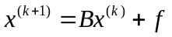，若B严格对角占优，则收敛
（D）若方程组中A对称正定，则解此方程组的Jacobi方法收敛。
4. 对于Newton-Cotes求积公式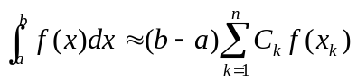，若n为偶数时，其代数精度为 （ ）
（A）n （B）n+1 （C）n-1 （D）n+2

5. 在下列解常微分方程初值问题的数值方法中，局部截断误差为 O (h ³ )为 （ ）
(A) 隐式Euler公式 (B) 梯形公式
(C) 3阶Runge－Kutta法 (D) 4阶Runge－Kutta法

二. 填空题（每小题3分, 共15分）
6. 为了减少舍入误差的影响, 数值计算时应将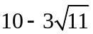改写成____________
7. 设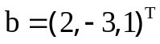，则 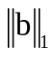= , 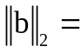 .
8 对迭代函数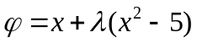，使迭代公式 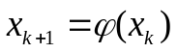 （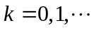）
局部收敛于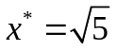的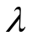取值范围是 .
9. 若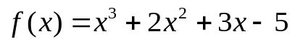，则均差 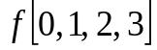= .
10.数值求积公式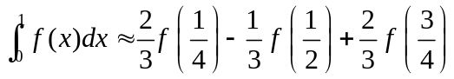代数精度为______
三. 计算题(每小题10分，共30分)
11. 用列主元Guass消去法求解下列线性方程组（可用增广矩阵表示过程）
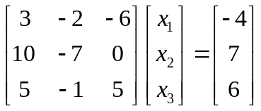

12. 设有试验数据如下：
x | 2 | 2.5 | 3 | 4 | 5 | 5.5
y=f(x) | 4 | 4.5 | 6 | 8 | 8.5 | 9
试用直线拟合这组数据。（结果保留5位有效数字）

13. 已知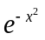在7个等距节点上的函数值如下表。利用现成的函数表，分别用复化梯形公式和复化Simpson公式计算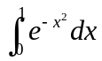的近似值。
x | 0 | 1/6 | 2/6 | 3/6 | 4/6 | 5/6 | 1
 | 1 | 0.972604 | 0.894839 | 0.778800 | 0.641180 | 0.499351 | 0.367879

四． 综合解答题（共45分）。
14. (12分) 设给定y=f(x)（设f(x)四阶连续可微）的数值表
x | 0 | 1 | 2
y=f(x) | 1 | 3 | 4

（1）求上表的二次插值多项式p(x),并写出误差 f(x)-p(x)的表达式
（2）求一个三次多项式q(x),它取上表中各值且满足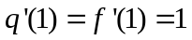;
并写出误差f(x)-q(x)的表达式

15. (8分)若利用迭代法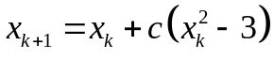计算的近似值时，（其中C为参数）(1). 当C为何值时，此迭代法收敛？
(2). C取何值时，收敛最快。

16. (12分) 求三个不同的节点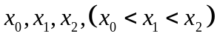以及常数c,使得数值求积公式
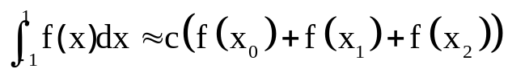
代数精度尽量高.该积分公式是否是Guass型的, 并说明理由.

17. (13分) 若用改进欧拉公式解初值问题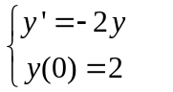
(1) 证明它收敛于准确解 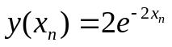。
(2) 试推导出该数值方法的绝对稳定条件。 .

